Муниципальное бюджетное дошкольное образовательное учреждение
детский сад № 3 «Малышок»

Конспект занятия непосредственно образовательной деятельности по теме
«Символ города - колокольня»
старшая группа

Воспитатель: Мубаракшина О.Н.

28 февраля 2018 год
Цель: Расширять представление детей о городе, в котором мы живем. Знакомить детей с названием достопримечательных мест. Формировать у детей интерес к своей малой родине, к символу города Красный Холм – колокольня Троицкого собора.
Задачи образовательной области: формировать у детей
представление о понятии «собор». Учить детей составлять из 4-х прямоугольников колокольню. Закреплять умение вырезать из бумаги, сложенной вдвое купол, окна, дверь - арку; намазывать клеевым карандашом всю поверхность бумаги, приклеивать к картону прижимая салфеткой. Формировать элементарные представления об истории русского зодчества. Воспитывать самостоятельность, аккуратность.
Материал: цветной картон, прямоугольники из цветной и белой бумаги, клеевой карандаш, ножницы, салфетки.
Демонстрационный материал: макет колокольни Троицкого собора, презентация «Мой город».
Предварительная работа: Экскурсия в краеведческий музей;
рисование на тему «Мой город»; « Мой дом»; занятие «Знакомство с достопримечательностями, зданиями родного города», целевые прогулки.
Ход занятия
Приветствие:
Воспитатель:
Вы ребята проходите, на гостей все посмотрите.
К нам сюда пришли друзья, поздоровайтесь сначала!
Дети садятся на свои места.
Слайд 1(титульный лист)
Слайд 2(Фотоколлаж улиц города)
Звучит музыка – песня «Красный Холм - я навек в тебя влюблён».
Воспитатель: Среди просторов нашей большой страны есть край, где мы живем, где наш дом родной, наша земля. И где бы ты ни был, куда бы ты не ездил, всегда будешь вспоминать свой город.
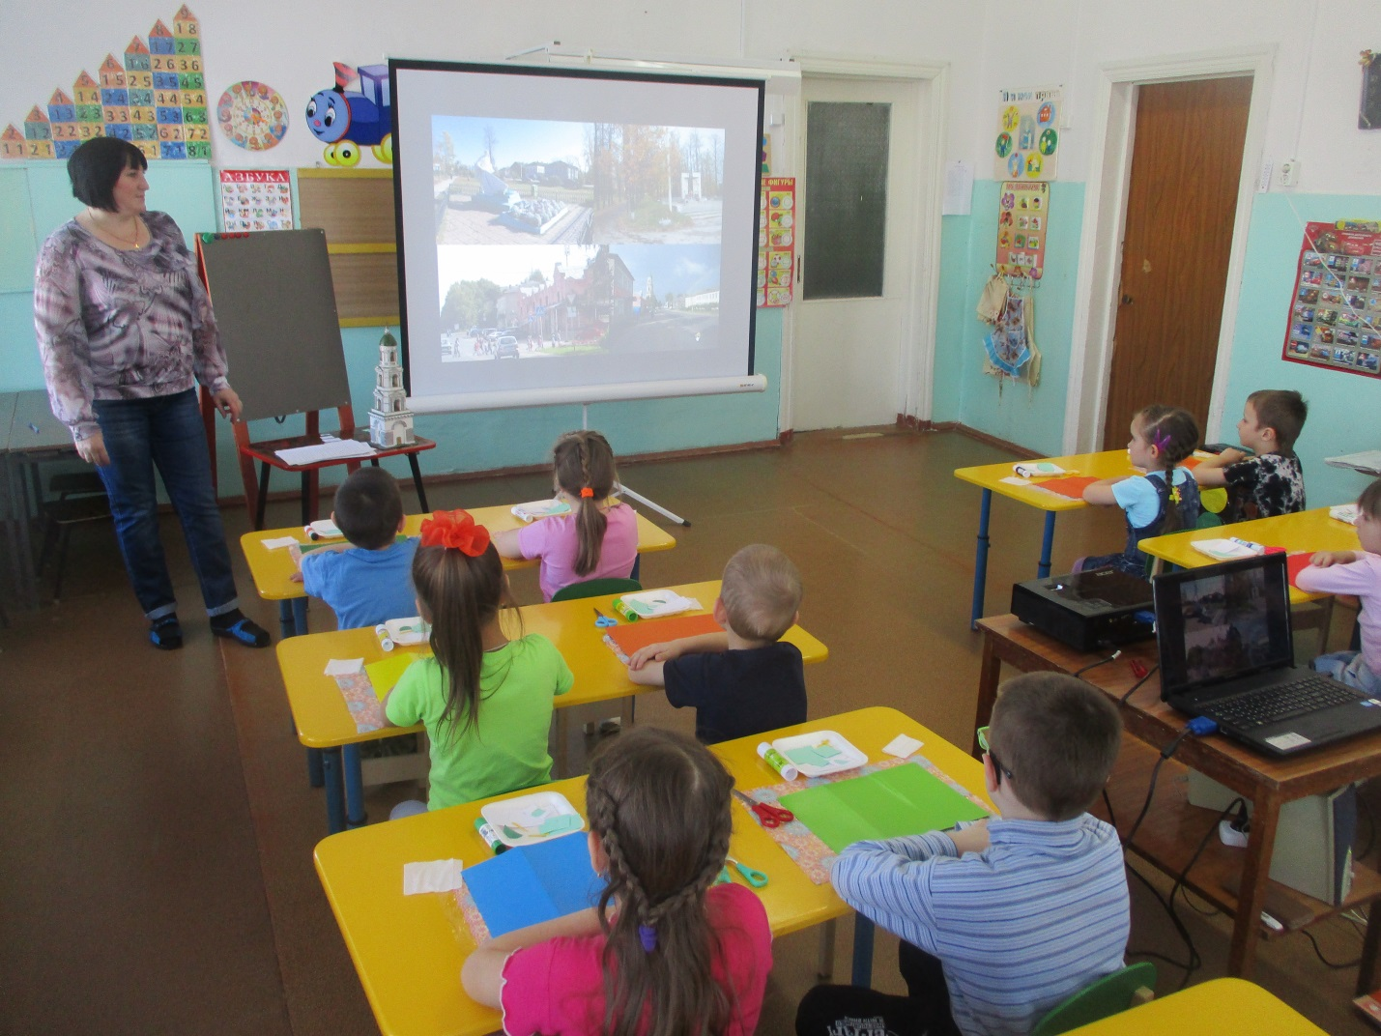
Воспитатель: Ребята, как вы думаете, о чем говорится в этой песне?
Ответы детей: О городе, о его красотах, о природе.
– Как называется наш город? (Красный холм)
– Какой наш город? (красивый, уютный, лучший)
Воспитатель: А хорошо или плохо, что мы живем с вами в небольшом городке? (Ответы детей)
Воспитатель: Предлагаю вам отправиться на экскурсию к колокольне по любимому городу.
Воспитатель: Наша экскурсия начинается! Чтобы дорога показалась не скучной, я загадаю вам загадки:
Воспитатели и няни,
Всех заботой окружают,
В этом домике прелестном,
Деткам очень интересно!
(детский сад)

Слайд 3 (детский сад «Малышок»)
Воспитатель: Следующий пункт нашего маршрута:
Если хочешь умным стать,
Нужно много книг читать.
Чтоб найти все книги века,
Приходи в...
(…библиотеку)

Слайд 4 ( детская библиотека)
Воспитатель: Дружно шагаем вперед!
Кто на страже днем и ночью
Ловит тех, кто грабить хочет?
С пистолетом кто в руке,
С верным псом на поводке?
Приведи — ка свой пример,
Это? (полицейский)

Слайд 5 (полиция)
Воспитатель: Следующая загадка такая, что же это:
Большой, просторный, светлый дом.
Ребят хороших много в нём.
Красиво пишут и читают.
Рисуют дети и считают.
(школа)
Слайд 6 (школа)
Воспитатель: Посмотрите, ребята, мы с вами оказались в очень красивом месте нашего города. Это колокольня – символ города Красный Холм.
Слайд 7 (колокольня Троицкого собора)
Воспитатель: Вы устали? Давайте немного отдохнем!
Физкультминутка
Вырастая большими,
Мы становимся все выше,
Достаем руками крыши.
На носочки поднимись,
И до солнца дотянись.
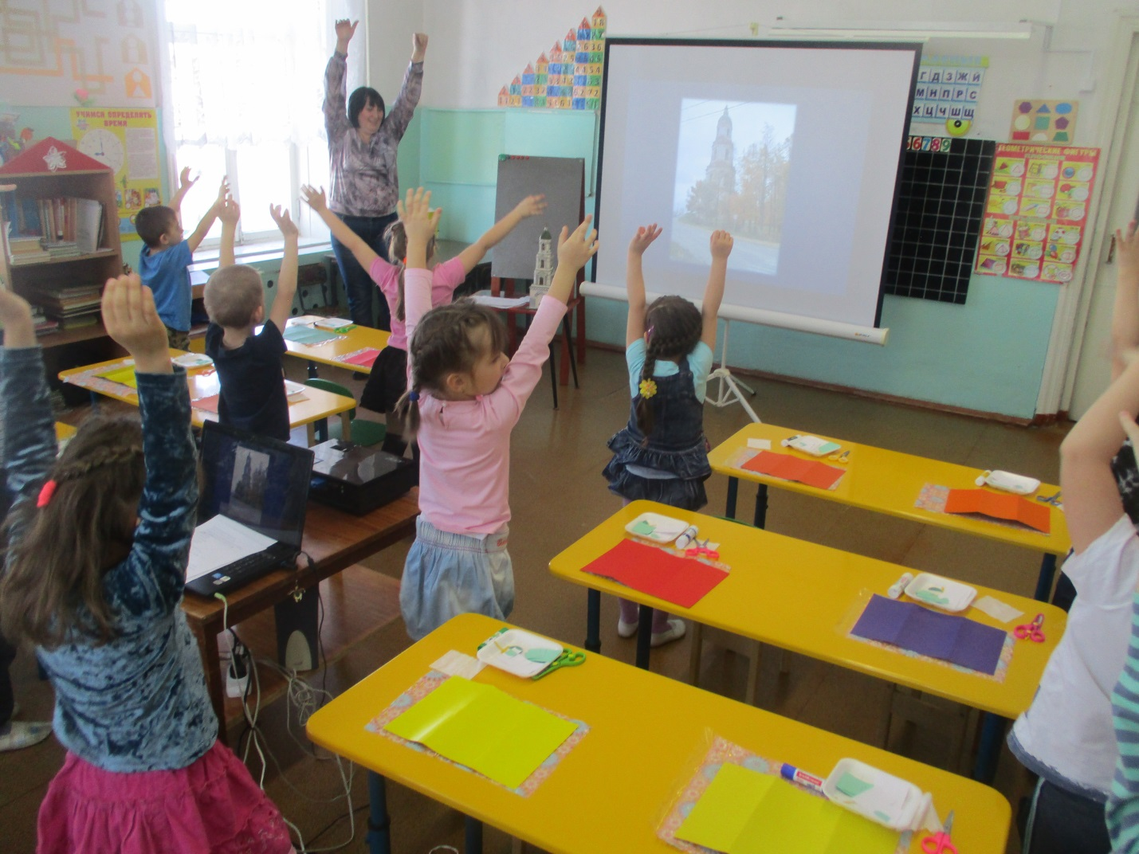
Воспитатель: Колокольня - это частичка нашей истории, посмотрите, каким был Троицкий собор много столетий назад.
Слайд 8 (Троицкий собор)
Слайд 9 (колокольня)
Воспитатель: До нашего времени сохранилась только одна часть собора, посмотрите на нее. Из скольких этажей состоит колокольня?
Дети: Четырех этажей.
Воспитатель: На какие геометрические фигуры похожи части этого здания?
Дети: Прямоугольники.
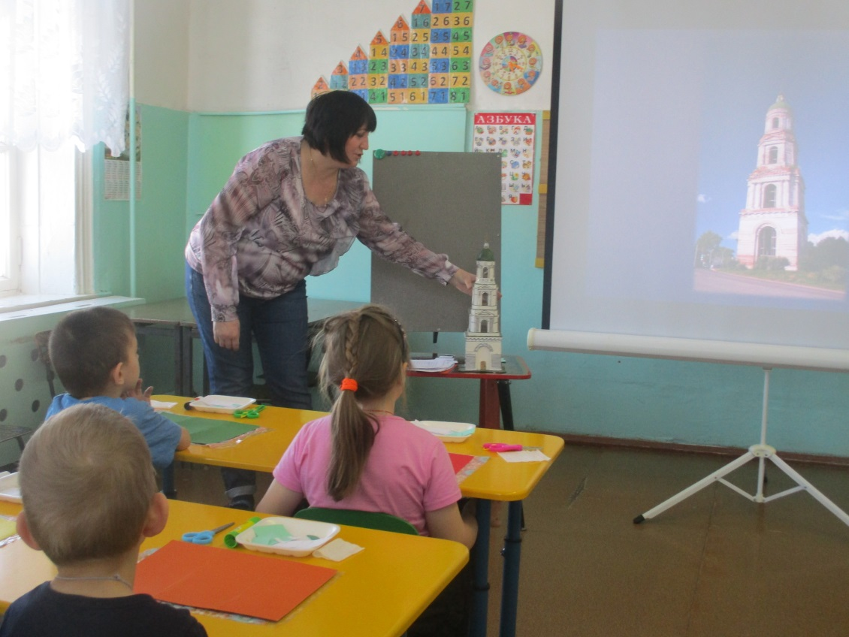
Воспитатель: Молодцы, ребята! Сегодня мы сделаем аппликацию колокольни, состоящую из 4-х прямоугольников белого цвета и полукруга. Они у вас уже готовы, а вот три окна и дверь-арку вы будете делать сами, вырезывая их из цветной бумаги зеленого цвета (показываю разбор колокольни на части, повторяем геометрические фигуры).
Воспитатель: Давайте подготовим наши руки, сделаем разминку.
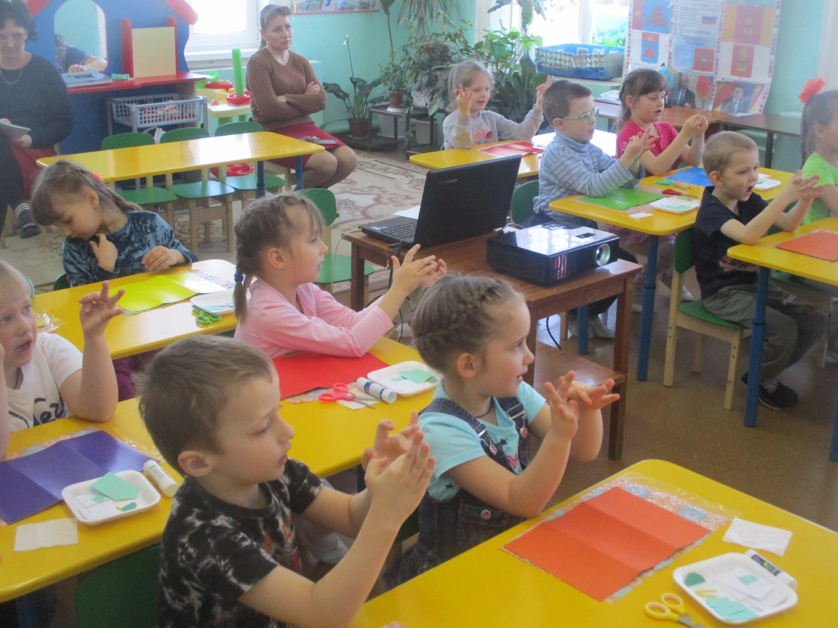
Пальчиковая гимнастика
На моей руке пять пальцев:
Пять хватальцев, пять держальцев.
Чтоб строгать и чтоб пилить,
Чтобы брать и чтоб дарить.
Их нетрудно сосчитать:
Раз, два, три, четыре, пять!
Воспитатель: вначале мы внизу листа картона наклеиваем большой прямоугольник – это главное строение. Затем выше над ним наклеиваем прямоугольник покороче, еще короче и совсем маленький . Получилось здание колокольни. Но чего же не хватает?
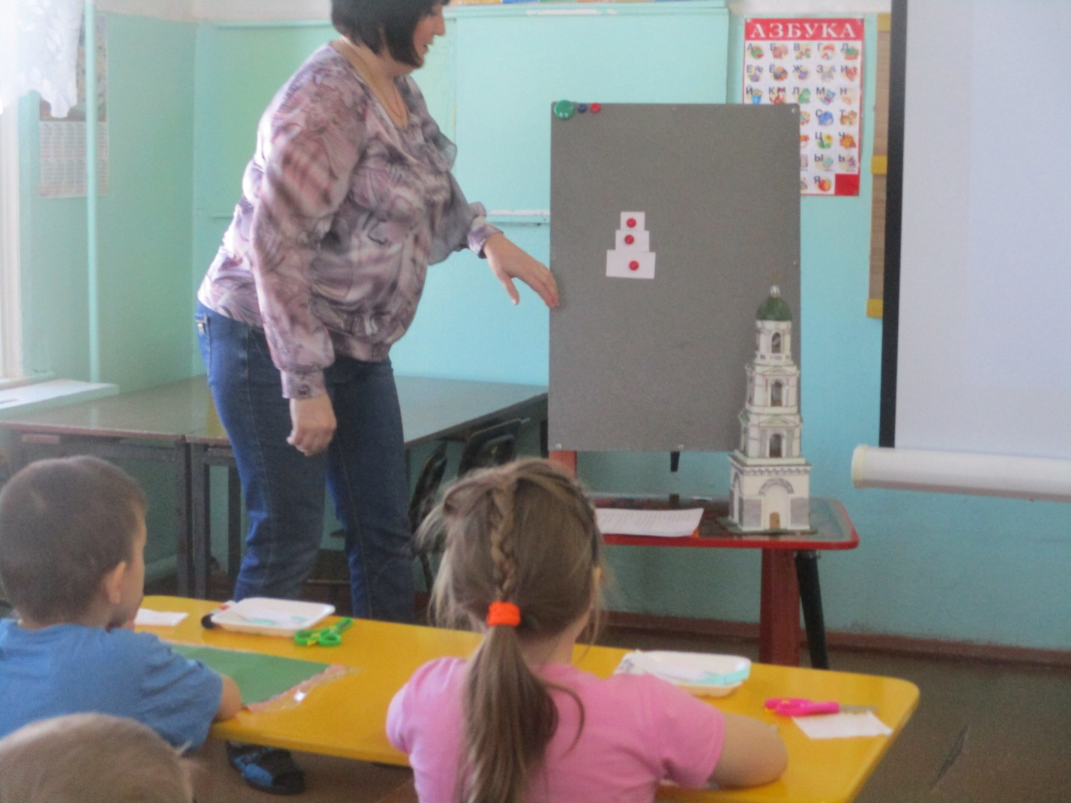
Дети:
Купола, окон, двери.
Воспитатель: Купол похож на полукруг, аккуратно наклейте его в самом верху колокольни. Окна и дверь – делаем так: складываем прямоугольник пополам и обрезаем верхние уголочки, закругляя в виде арки.
Наклеиваем все детали. Колокольня готова.
(закрепление последовательности выполнения аппликации)
Воспитатель: Начинаем выполнять.
Дети выполняют работу. Воспитатель помогает затрудняющимся. 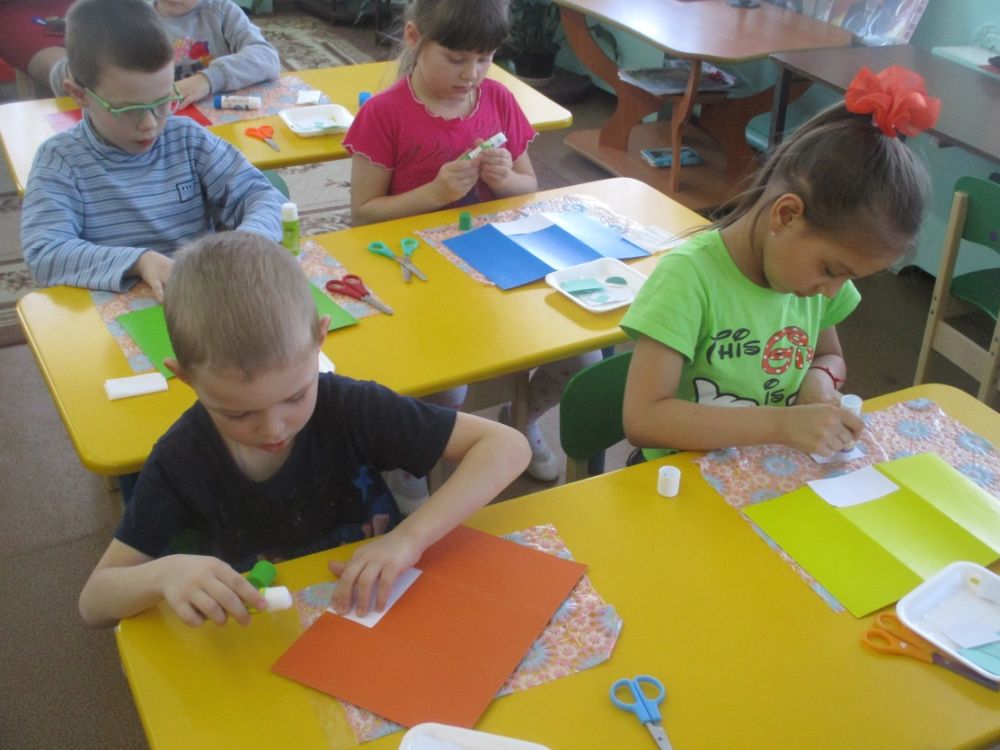

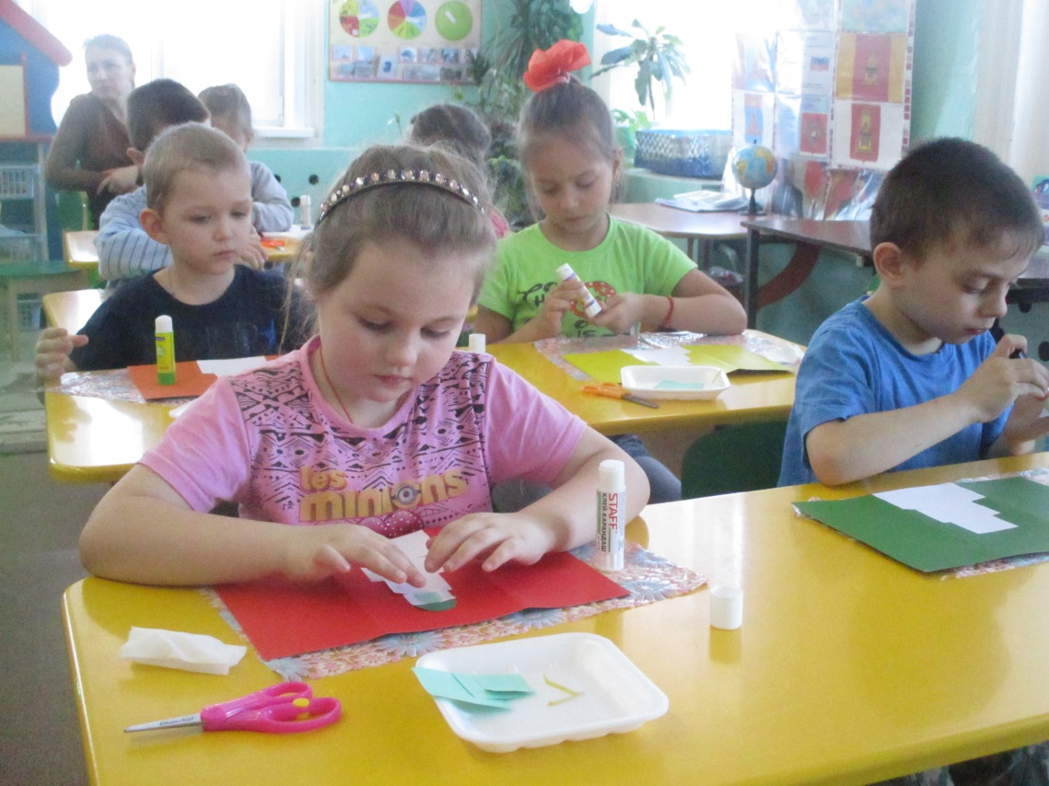
Воспитатель: Молодцы, ребята, ваши открытки получились очень красивые, спасибо!
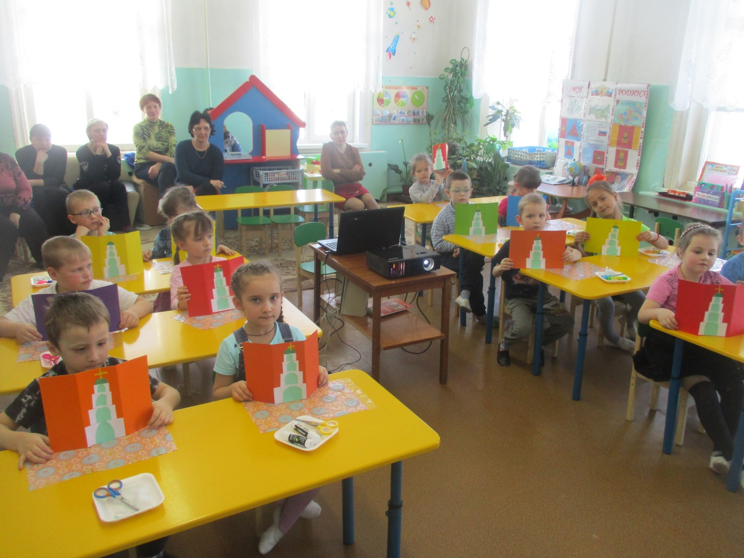
Ваши открытки мы поставим в уголок краеведения «Моя родина»!
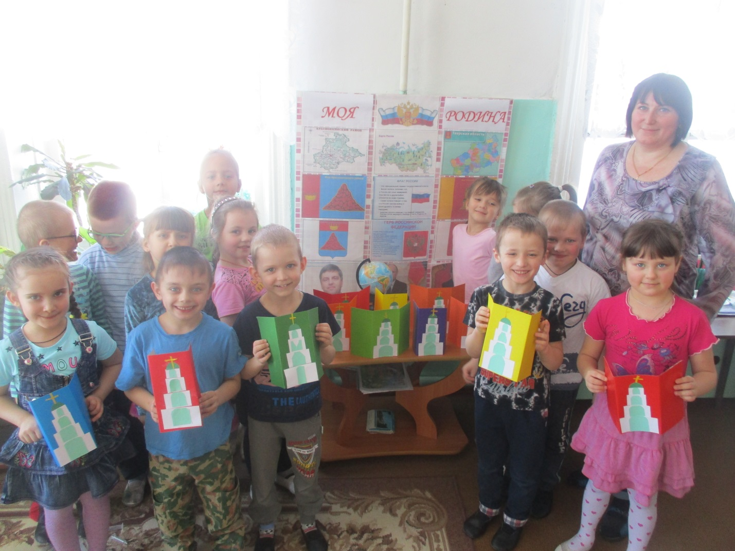
Все работы выставляются в уголок краеведения «Моя родина». Дети выбирают лучшие, объясняют почему.
Слайд 10(место строительства нового собора)
Воспитатель: Расцветай год за годом город родной! Мы желаем тебе удачи и судьбы желаем большой!

